【思政领航】学院党委书记赵衍民讲纪律党课
时间：2024-06-11
6月6日下午，学院安全科学与工程系党支部与安全工程本科生党支部开展师生支部结对共建，共学《中国共产党纪律处分条例》，学院党委书记赵衍民以“认真学习贯彻纪律处分条例 推动形成遵规守纪高度自觉”为题讲授纪律党课。
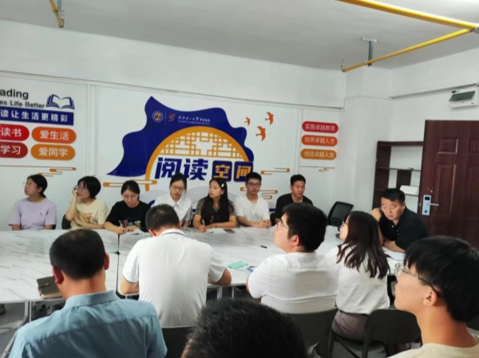
赵书记从《中国共产党纪律处分条例》的修订历程、背景意义和主旨要义、主要内容三个方面进行详细讲授。他指出开展党纪学习教育是促进全党深刻领悟“两个确立”的决定性意义、坚决做到“两个维护”的必然要求；是贯彻落实习近平新时代中国特色社会主义思想的具体行动；是坚持问题导向，用严明的纪律管全党治全党的现实需要；是总结从严管党治党经验、实现制度与时俱进的实践要求。
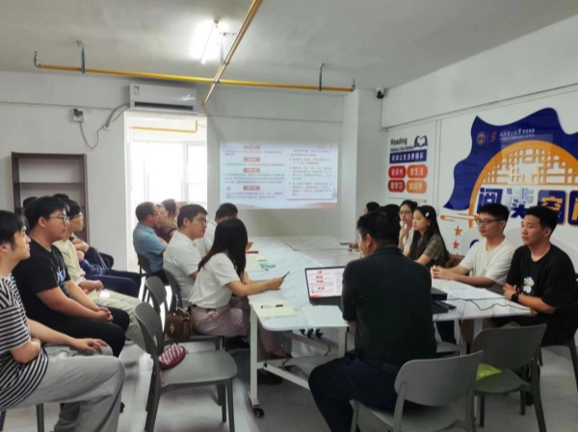
他通过“以案说纪”，利用警示案例深化与会党员同志对《条例》具体内容的学习与理解，赵书记最后强调全体党员要进一步加强对党纪党规的深入学习，增强政治定力、纪律定力、道德定力、抵腐定力，始终做到忠诚干净担当。
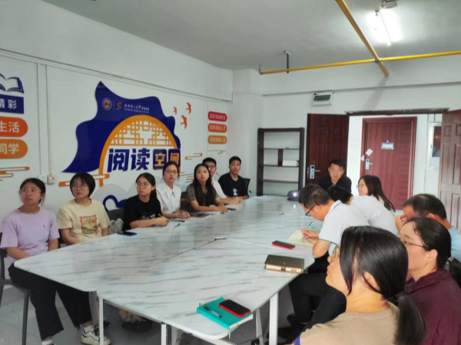
安全科学与工程系党支部书记袁必和表示：“将以此次专题党课为契机，通过深入学习，提高理论认识水平，将学习融入日常、抓在经常，做到学纪、知纪、明纪、守纪，把遵规守纪刻印在心，内化为言行准则。”
（通讯员：徐帆 朱传启 责编：廖明静 袁必和 审核：赵衍民）

